**Daugavpils Tehnoloģiju vidusskola-licejs**

*Game Rent programm***Programmatūras izstrādes apraksts**

**Nikita Semjonovs**

**11.b, Tehnoloģiju vidusskola - licejs**

Daugavpils, 2025

Saturs

1 Problēmas izpēte un analīze

2 Programmatūras prasību specifikācija

2.1 Mērķauditorija

2.2 Programmatūras apraksts un specifikācija

2.2.1 Klases

2.2.2 Metodes

2.2.3 Lietotāja saskarne

2.2.4 Programma piedāvā

2.2.5 Datu bāze un šifrēšana

2.2.6 Cita funkcionalitāte

2.3 Skices un shēmas

2.3.1 Saskarnes skice

2.3.2 Datubāzes shēma

3 Programmatūras izstrādes plāns

4 Atkļūdošanas un akcepttestēšanas pārskats

5 Lietotāja ceļvedis

6 Piemērotās licences pamatojums

7 Pielikums - Programmatūras kods

# 1 Problēmas izpēte un analīze

**Problēmas apraksts**

**Andris pārdot savus pakalpojumus mutiski bet grib to automatizēt lai cilvēki pati varētu nomāt spēles un viņam nevajadzētu mutiski teikt kādas spēles tagad ir pieļaujamas**

**Izpētes process**

1. Veikt interviju ar Andri lai uzzinātu ko viņš grib
2. Apkopot intervijas datus
3. Izplānot programmu kuru vajadzēs veikt
4. Izveidot programmu

# 2 Programmatūras prasību specifikācija

## 2.1 Mērķauditorija

Andris kuram ir spēļu nomas veikals

## 2.2 Programmatūras apraksts un specifikācija

### 2.2.1 Klases

Games  
Action_RPG  
Moba  
Rogue_like  
RPG  
Shooter

### 2.2.2 Metodes

public String print_info ()

public static void writeFile()

public static String readFile()

public static void Start()

public static void registerUser()

public static void loginUser()

public static void GameList()

### 2.2.3 Lietotāja saskarne

### 2.2.4 Programma piedāvā

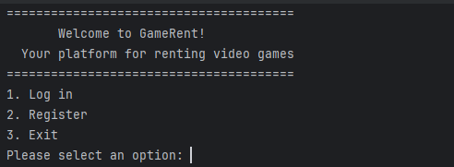

Ievadam 2

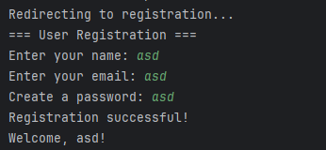

Ievadam savus datus registracijai

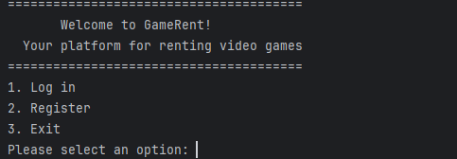

Ievadam 1

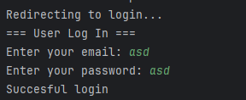

Ievadam savu informaciju kuru mes registrejam

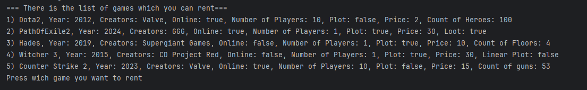

Ievadam kadu spēli gribam īret piemēram 4

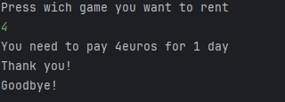

## 2.3 Skices un shēmas

### 2.3.1 Saskarnes skice

### 2.3.2 Klāšu shema

# 

# 3 Programmatūras izstrādes plāns

|  |  |
| --- | --- |
| Nr | Kas vajag izdarīt |
| 1 | Izplānot kādas būs klases projektā |
| 2 | Izveidot klases |
| 3 | Izveidot “Sakum Lapu” |
| 4 | Izveidot metodi kas uzraksta informāciju faila |
| 5 | Izveidot metodi kas lasa informāciju no faila |
| 6 | Izveidot metodi kas izvada informāciju uz ekrānu |
| 7 | Izveidot reģistrācijas metodi |
| 8 | Izveidot “Log in” metodi |
| 9 | Izveidot metodi ar spēļu listu |
| 10 | Izveidot vizuālo daļu programmai |

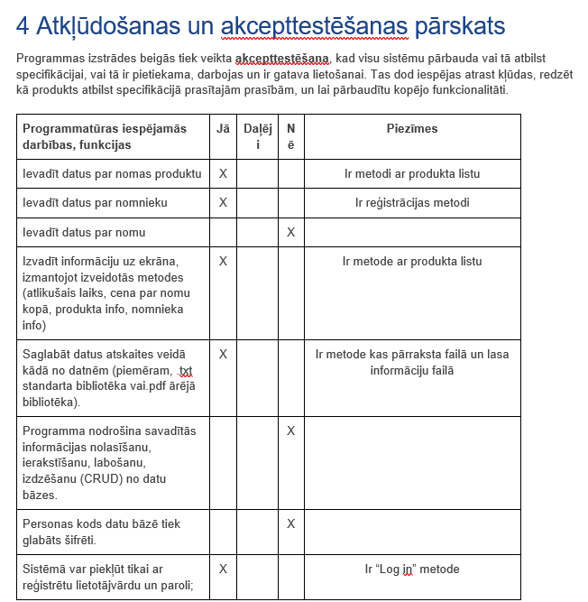

# 5 Lietotāja ceļvedis

# 6 Piemērotās licences pamatojums

* **Atvērtā pirmkoda licencēšana** - Programmatūras pirmkods ir publiski pieejams, ļaujot lietotājiem apskatīt, izmainīt un izplatīt programmatūru, ievērojot atvērtā pirmkoda licences nosacījumus.

# 7 Pielikums - Programmatūras kods

https://github.com/Ace-11-Ace/Semjonovs_Project